SOLUCIONARIO TALLER DE GEOMETRÍA 8 AÑO BÁSICO
DESDE EL 27 AL 30 DE ABRIL 2020 5 SEMANA
OBJETIVO DE APRENDIZAJE UNIDAD 1:
OA12 Explicar de manera concreta,pictórica y simbólica ,la validez del Teorema de Pitágoras y aplicar a la resolución de problemas geométricos y la vida cotidiana,de manera manual y / o con software educativo
OBJETIVO DE LA CLASE:
Descubrir, armar y aplicar el Teorema de Pitágoras
PROFESORA: Marlene Soto Castillo

1.- Explica qué relación observas en el área del triángulo ABF y la de los triángulos equiláteros BCD y FDE. Escribe en tu cuaderno

RESPUESTA 1:
- Los triángulos ABF ,BCD y FDE son triángulos equiláteros,porque sus tres lados lo son.Por lo tanto,sus ángulos también son los tres iguales .
Al ser todos sus ángulos iguales y ser la suma de los ángulos 180º,sus ángulos
Interiores son de 60º (180/3=60º) .
- En relación al área,ésta es un medio de la base por su altura.
- Que la suma de los 2 lados de un triángulo es siempre mayor que el tercer lado.
- Que el triángulo BFD es un triángulo rectángulo.

RESPUESTA 2:
Dibuja en tu cuaderno un triángulo rectángulo. Recuerda que un triángulo rectángulo tiene un ángulo de 90⁰.

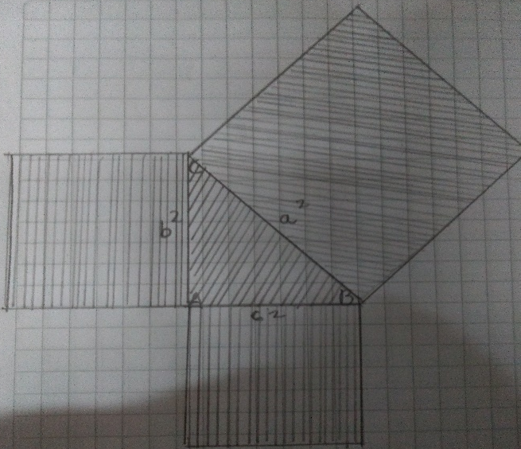

- El Teorema de Pitágoras es un teorema que nos permite relacionar los tres lados de un triángulo rectángulo, por lo que es de enorme utilidad cuando conocemos dos de ellos y queremos saber el valor del tercero.
- También nos sirve para comprobar, conocidos los tres lados de un triángulo, si un triángulo es rectángulo, ya que si lo es sus lados deben cumplirlo.
- Como ya sabes, un triángulo rectángulo es aquél en el que uno de sus tres ángulos mide 90 grados, es decir, es un ángulo recto. Está claro que si uno de los ángulos es recto, ninguno de los otros dos puede serlo, pues deben sumar entre los tres 180 grados.
- En los triángulos rectángulos se distinguen unos lados de otros. Así, al lado mayor de los tres y opuesto al ángulo de 90 grados se le llama hipotenusa, y a los otros dos lados catetos.
- La hipotenusa y catetos en un triángulo rectángulo

El Teorema de Pitágoras dice que:

f)“En todo triángulo rectángulo,el cuadrado de la hipotenusa es igual a la suma de los cuadrados de los catetos”.

Cualquier duda, consultar al siguiente correo:
marlene.soto@colegio-jeanpiaget.cl

¡¡¡¡

